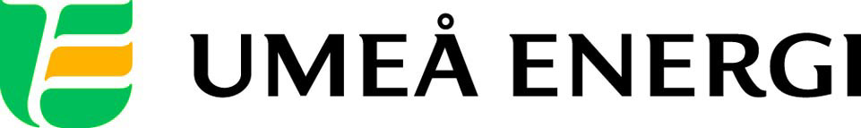
PRESSMEDDELANDE

2013-06-17
Till redaktionen

Umeå Energi investerar i Umeås infrastruktur – här gräver vi i sommar

Umeå Energi investerar cirka 80 miljoner årligen i Umeås nät. Det säkrar dagens och framtidens leveranser av bredband, värme och el till Umeåborna.
– Resultatet av våra satsningar är fantastiskt. Vi har ett av världens snabbaste bredband, ett av Sveriges bästa elnät och ett av Sveriges modernaste kraftvärmeverk, säger Göran Ernstson, vd på Umeå Energi.

Umeå Energi arbetar ständigt för att förbättra sina nät. Fjärrvärmeledningar förnyas, vägbelysning byts ut, luftledningar för el grävs ned, en mängd nya kunder ansluts till bredbandsnätet och nya ledningar för värme och bredband dras i samband med att vägar byggs om.

Umeå Energi investerar årligen cirka 80 miljoner kronor i Umeås nät, som sträcker sig 300 mil och når 56 000 kunder. Investeringarna ökar säkerheten i näten och möter ett växande Umeå.

Arbetet har utan tvekan satt Umeå på kartan. Umeås elnät rankas som ett av Sveriges bästa och Dåva, där Umeås bekväma fjärrvärme produceras, är ett av Sveriges modernaste kraftvärmeverk. Dessutom är Umeås bredband ett av västvärldens snabbaste. Bakom bredbandet ligger Umeå Energis dotterbolag UmeNet, som nyligen utsågs till Årets Operatör och Årets Stadsnät 2012.

– Vi är stolta över våra nät och anläggningar. Vi vill investera i Umeås framtid och vi jobbar varje dag för att kunderna ska känna sig trygga, säger Göran Ernstson.

Han fortsätter:

– Fjärrvärmenätet ger oss bekväm värme, men att underhålla nätet är viktigt även av andra orsaker. Fjärrvärmen hjälper oss att ta till vara på resurser som annars hade gått till spillo, till exempel sågverksavfall, grenar och toppar från avverkad skog, hushålls- och industriavfall och spillvärme från industrin. Det är bra för Umeå och för klimatet i stort.

I sommar kommer Umeå Energi att synas på flera platser i Umeå, bland annat vid Mimerskolan där man förbereder för det nya badhuset samt vid det ombyggda polishuset där en ny fjärrvärmeledning och en fjärrkyleledning ska byggas.

– Umeåborna kommer att få se våra duktiga medarbetare lite varstans i sommar, säger Göran Ernstson.

Bifogad bild visar var Umeå Energi gräver i sommar.
…………………………………………………………………………………………….................
För mer information, kontakta:
Göran Ernstson, vd Umeå Energi 070-650 13 97
Sofia Alfredsson, kommunikatör Umeå Energi 070-633 22 13
.……………………………………………………………………………………………………............

Umeå Energi är ett modernt energi- och kommunikationsföretag som på ett personligt och omtänksamt sätt vill möta kundens behov av säkra och klimatanpassade produkter och tjänster. Våra cirka 58 000 kunder finns över hela landet. Umeå Energi erbjuder prisvärd, el, fjärrvärme, fjärrkyla, bredband och kabel-tv. Vi har ett av Europas snabbaste bredbandsnät och producerar el med vindkraft och i två kraftvärmeverk. Umeå Energi har 300 medarbetare och omsätter 1,8 miljarder kronor. Verksamheten finns i fem affärsområden: Värme, Elnät, Elhandel, UmeNet och Sol, Vind & Vatten. Umeå Energi är både miljö- och arbetsmiljöcertifierat (ISO 14001, OHSAS 18001).
umeaenergi.se

